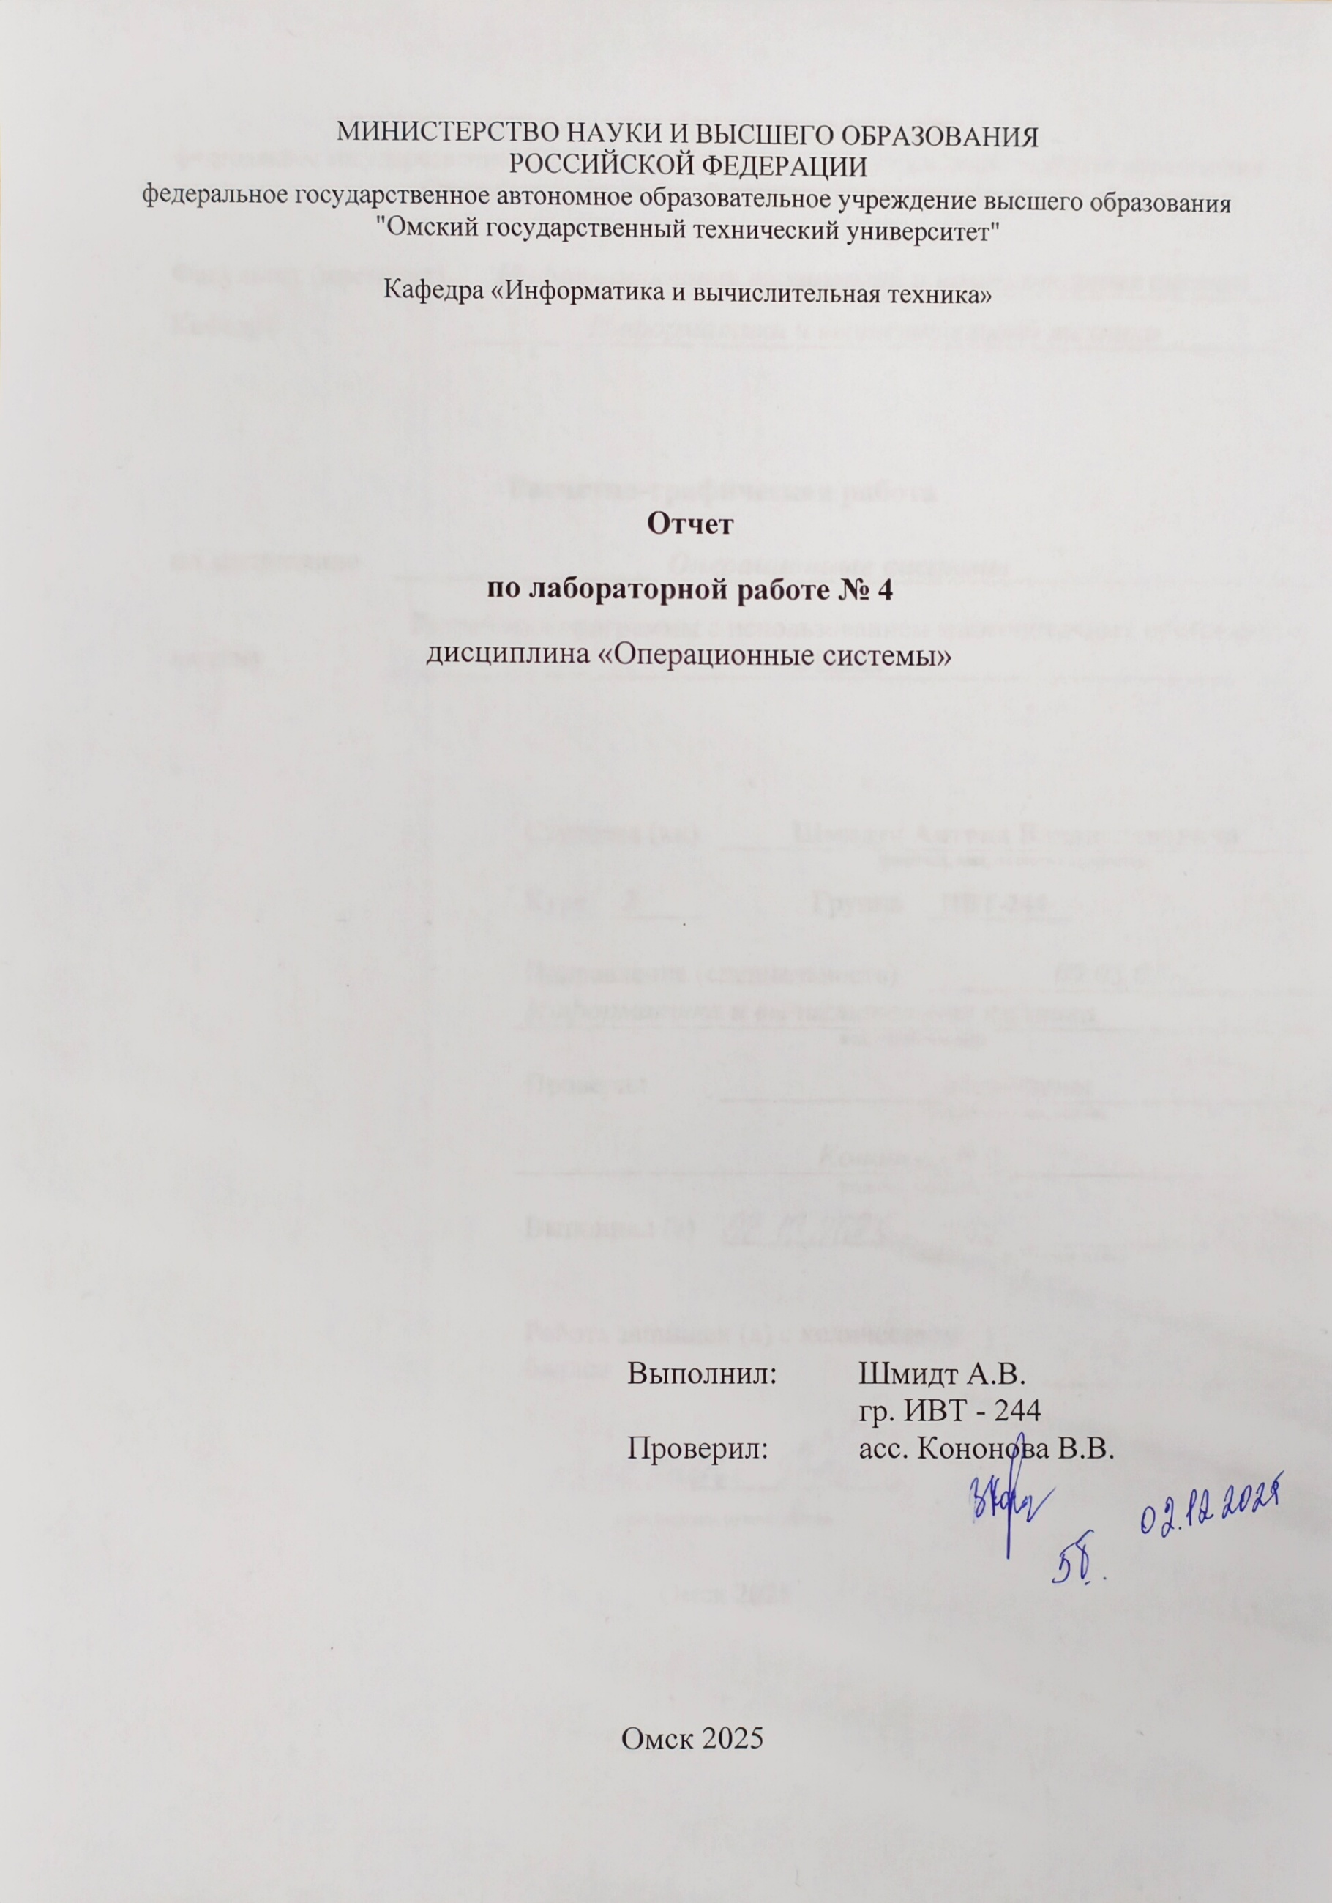
МИНИСТЕРСТВО НАУКИ И ВЫСШЕГО ОБРАЗОВАНИЯ
РОССИЙСКОЙ ФЕДЕРАЦИИ
федеральное государственное автономное образовательное учреждение высшего образования
"Омский государственный технический университет"

Кафедра «Информатика и вычислительная техника»

Отчет
по лабораторной работе № 4
дисциплина «Операционные системы»

Выполнил: | Шмидт А.В.
 | гр. ИВТ - 244
Проверил: | асс. Кононова В.В.

Омск 2025
Цель работы:
Изучение многопользовательской блокировки файлов в Linux.
Задание:
Разработать программу для Linux, которая должна запускаться двух экземплярах, каждый со своей виртуальной консоли. Программа использует заранее подготовленный текстовый файл. Она открывает этот файл, при невозможности этого действия выдается сообщение и прекращает выполнение. После успешного открытия файла делается попытка установить на весь файл многопользовательскую блокировку по записи. По результатам попытки выполнения блокировки – на экран выдается сообщение о его реализации или текущей невозможности это сделать. При невозможности установить блокировку сразу, программа задает блокировку с ожиданием ее выполнения. По установлении блокировки доступа программа читает из этого файла все находящиеся в нем данные и выводит их на экран. Затем программа делает задержку выполнения («засыпает») на 7 или 8 секунд, после чего снимает блокировку. Сообщения должны выводиться цветные и в середине экрана.

Исходный код:
#include <iostream>
#include <fstream>
#include <string>
#include <vector>
#include <sstream>
#include <unistd.h>
#include <fcntl.h>
#include <sys/ioctl.h>
#include <cstring>
#include <errno.h>

using namespace std;

void printCentered(const string& msg, const string& color, int& row) {
struct winsize w;
ioctl(STDOUT_FILENO, TIOCGWINSZ, &w);
int col = (w.ws_col - msg.length()) / 2;
cout << "\033[" << row << ";" << col << "H" << color << msg << "\033[0m" << endl;
row++;
}

void printFileContent(int fd, int& row) {
string content;
char buffer[1024];
ssize_t bytes_read;
while ((bytes_read = read(fd, buffer, sizeof(buffer))) > 0) {
content.append(buffer, bytes_read);
}

vector<string> lines;
stringstream ss(content);
string line;
while (getline(ss, line)) {
lines.push_back(line);
}

if (!content.empty() && content.back() != '\n') {
lines.push_back("");
}

for (const auto& l : lines) {
cout << "\033[" << row << ";1H" << l << endl;
row++;
}
}

int main() {
const char* filename = "test.txt";
int sleep_time = 7;
int row = 1;

cout << "\033[2J\033[H";

int fd = open(filename, O_RDWR);
if (fd == -1) {
string err_msg = "Error opening file: " + string(strerror(errno));
printCentered(err_msg, "\033[31m", row);
return 1;
}

struct flock fl;
fl.l_type = F_WRLCK;
fl.l_whence = SEEK_SET;
fl.l_start = 0;
fl.l_len = 0;

if (fcntl(fd, F_SETLK, &fl) == -1) {
if (errno == EAGAIN || errno == EACCES) {
printCentered("Cannot lock now, waiting...", "\033[33m", row);

if (fcntl(fd, F_SETLKW, &fl) == -1) {
string err_msg = "Error setting lock: " + string(strerror(errno));
printCentered(err_msg, "\033[31m", row);
close(fd);
return 1;
}
}
else {
string err_msg = "Error attempting lock: " + string(strerror(errno));
printCentered(err_msg, "\033[31m", row);
close(fd);
return 1;
}
}
else {
printCentered("Lock acquired successfully", "\033[32m", row);
}

row++;

lseek(fd, 0, SEEK_SET);
printCentered("File content:", "\033[34m", row);
printFileContent(fd, row);
row++;

sleep(sleep_time);

fl.l_type = F_UNLCK;
if (fcntl(fd, F_SETLK, &fl) == -1) {
string err_msg = "Error unlocking: " + string(strerror(errno));
printCentered(err_msg, "\033[31m", row);
}
else {
printCentered("Lock released", "\033[32m", row);
}

close(fd);
return 0;
}

Результат выполнения:
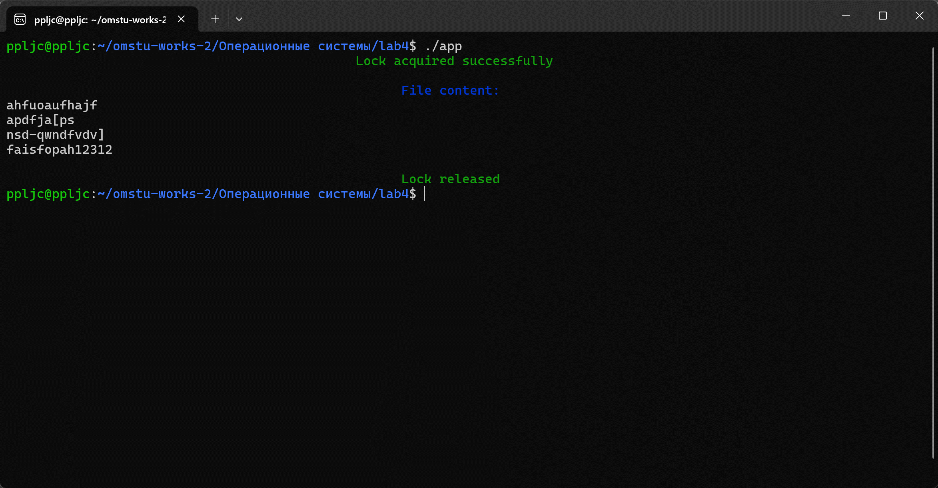
Рисунок 1 – Результат работы единственной копии программы.
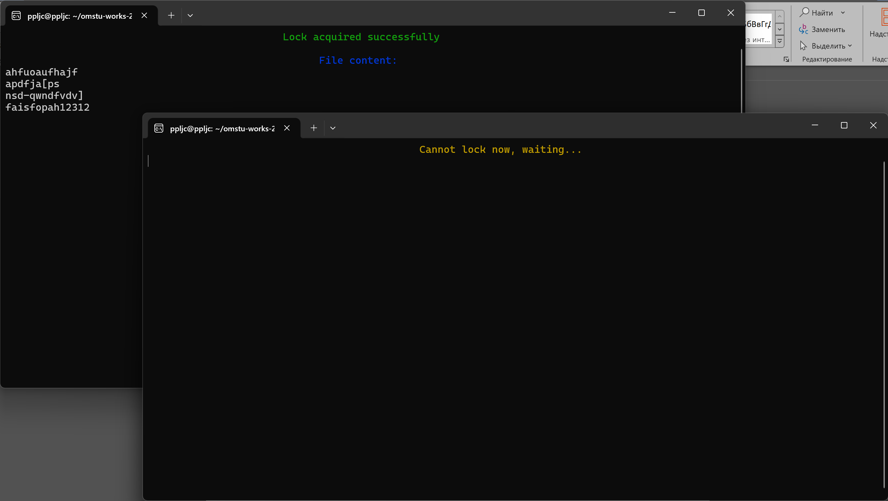
Рисунок 2 – Результат работы второй копии программы, запущенной параллельно с первой.
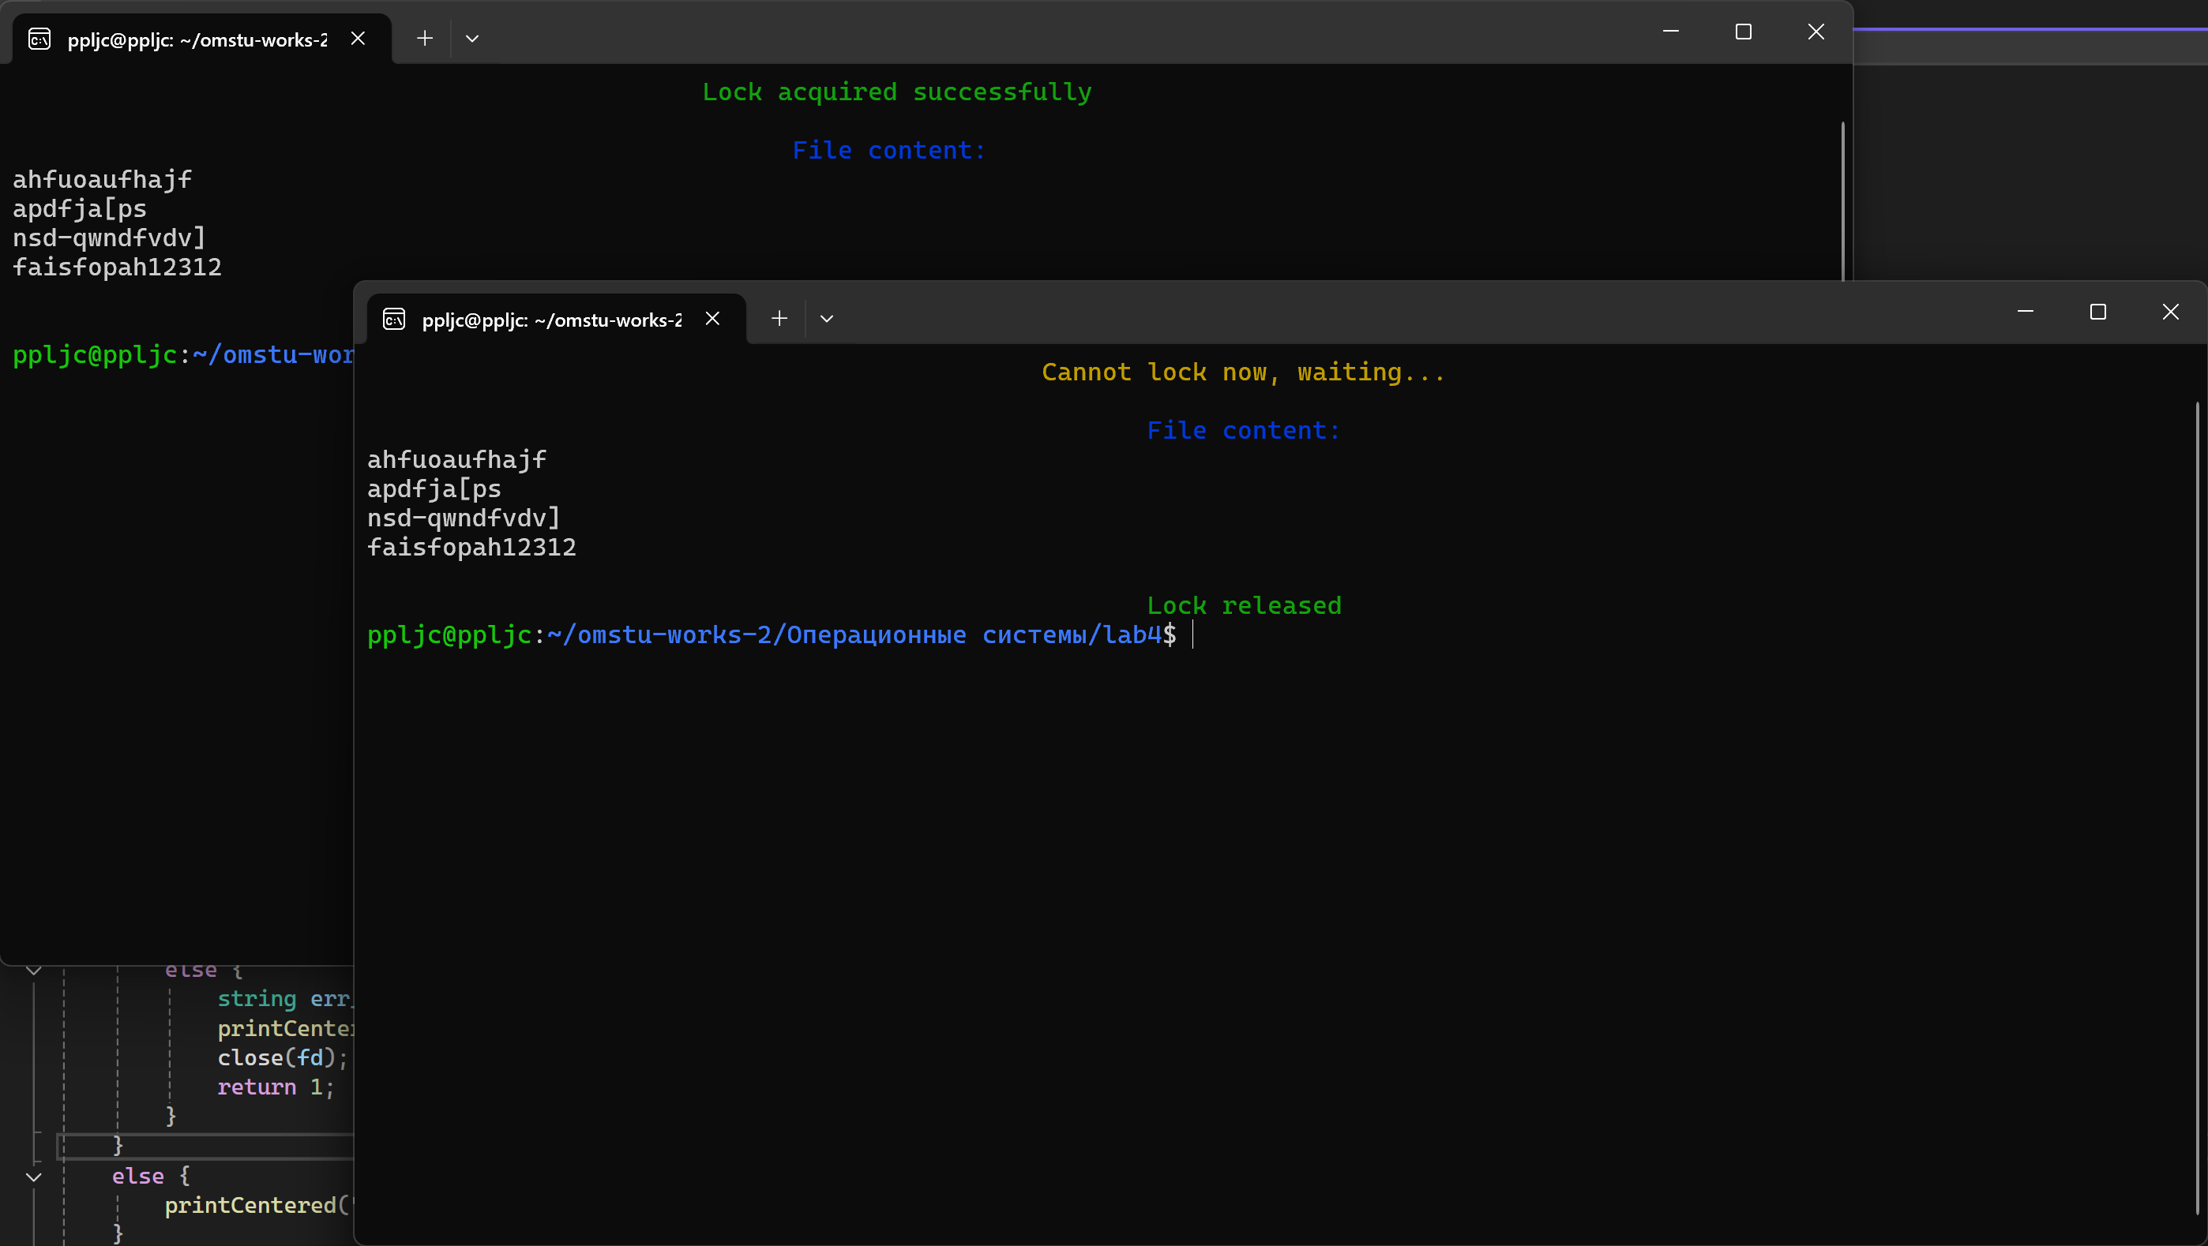
Рисунок 3 – Результат работы второй копии программы, запущенной параллельно с первой, после завершения выполнения первой копии.

Вывод:
Было изучено применение механизмов многопользовательской блокировки файлов в операционной системе Linux. Освоены системные средства установки и снятия блокировок на файлы с использованием функций работы с файловыми дескрипторами. Исследовано поведение программы при попытке установить блокировку в условиях конкурентного доступа из нескольких процессов. Реализовано ожидание освобождения ресурса при невозможности немедленной блокировки. Получены навыки организации синхронного доступа к общим данным, обработки ошибок открытия и блокировки файлов, а также вывода диагностической информации о состоянии доступа.

